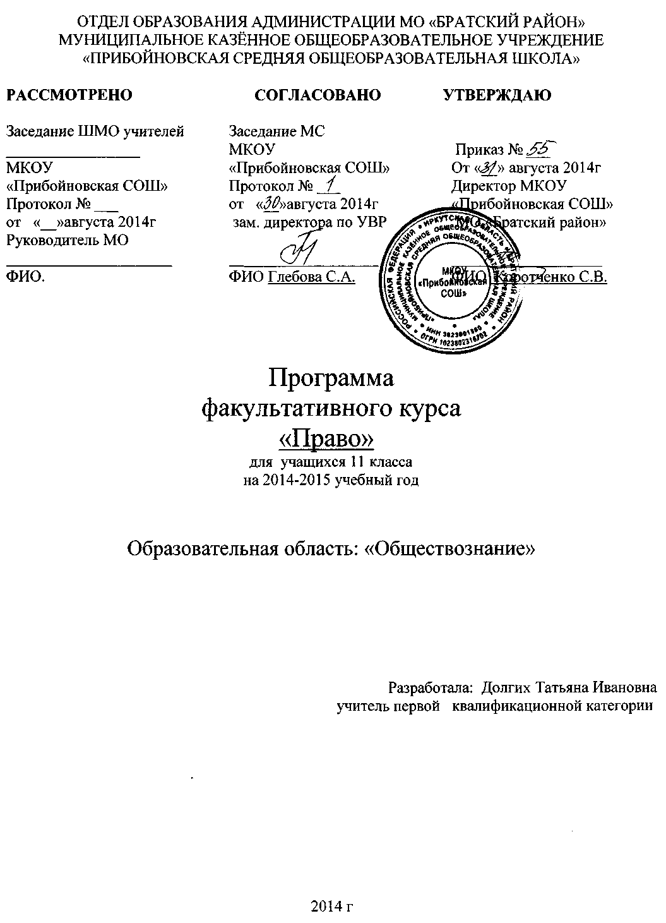
Пояснительная записка.

Примерная программа факультативного курса по праву составлена на основе федерального компонента государственного стандарта (полного) общего образования и программы по праву (автор Никитин А.Ф.)
Авторская программа рассчитана на 68 ч., но автор не отрицает сокращение программы до 34 ч. Программа факультативного курса рассчитана на 34 часа из расчета 1 час в неделю в 11 классе.

Реализация рабочей программы направлена на достижение следующих целей:

- развитие личности, направленное на формирование правосознания и правовой культуры, социально-правовой активности, внутренней убежденности в необходимости соблюдения норм права, на осознание себя полноправным членом общества, имеющим гарантированные законом права и свободы;
- воспитание гражданской ответственности и чувства собственного достоинства; дисциплинированности, уважения к правам и свободам другого человека, демократическим правовым институтам, правопорядку;
- освоение знаний об основных принципах, нормах и институтах права, возможностях правовой системы России, необходимых для эффективного использования и защиты прав и исполнения обязанностей, правомерной реализации гражданской позиции;
- овладение умениями, необходимыми для применения освоенных знаний и способов деятельности с целью реализации и защиты прав и законных интересов личности; содействия поддержанию правопорядка в обществе; решения практических задач в социально-правовой сфере и учебных задач в образовательном процессе;
- формирование способности и готовности к самостоятельному принятию правовых решений, сознательному и ответственному действию в сфере отношений, урегулированных правом.
Рабочая программа предусматривает формирование у обучающихся общеучебных умений и навыков, универсальных способов деятельности и ключевых компетенций.
Содержание курса.
РАЗДЕЛ I. ИСТОРИЯ И ТЕОРИЯ ГОСУДАРСТВА И ПРАВА (8 ч)
Тема 1. История государства и права
Связь и взаимозависимость государства и права. Основные теории происхождения государства и права: теологическая, патриархальная, договорная, теория насилия, органическая, психологическая, расовая, материалистическая*.
Развитие права в России до XIX в. Влияние на правовую мысль Киевской Руси религиозно-символического мышления. Первые памятники философско-правовой мысли. Русская Правда. Судебник 1497 г. Соборное уложение 1649 г. Государственно-правовые реформы Петра I. «Наказ» Екатерины II. Российское право в XIX — начале XX в. Совершенствование правовой системы в царствование Александра I. Деятельность М. М. Сперанского. Совершенствование системы управления, издание Полного собрания законов и Свода законов Российской империи Николаем I. Отмена крепостного права. Реформы местного самоуправления и судебная. Развитие правовой системы в начале XX в. Манифест 17 октября 1905 г. Деятельность Государственной думы. Основные государственные законы — конституционные законы России.
Советское право 1917—1953 гг. Замена права «революционным правосознанием». Революционный террор. Репрессии 30-х гг. «Сталинская» Конституция СССР 1936 г.
Советское право 1954—1991 гг. Критика культа личности. Консервация административно-командной системы управления. Рост правонарушений. Начало правозащитного, диссидентского движения. Принятие Конституции СССР 1977 г. Кризис общества «развитого социализма».
Реформа российского права после 1991 г. Распад СССР. Попытки превратить Россию в модернизированное государство с рыночной экономикой. «Изъятие» у населения сберегательных вкладов, аферы финансовых пирамид. Проведение приватизации в стране. Принятие Конституции Российской Федерации, Гражданского кодекса РФ, Уголовного кодекса РФ и др.
Тема 2. Вопросы теории государства и права
Понятие государства. «Общественный», «классовый», «политико-правовой» подходы к рассмотрению сущности государства. Признаки и функции государства. Форма правления, форма государственного устройства, политический режим*.
Понятие права. Система права. Законодательство. Отрасли и институты права. Признаки права. Объективное и субъективное право. Назначение права. Формы реализации (источники) права. Правовая норма, ее структура. Виды норм права*.
Понятие и признаки правового государства. Верховенство закона. Законность и правопорядок. Разделение властей. Гарантированность прав человека*.
РАЗДЕЛ II. КОНСТИТУЦИОННОЕ ПРАВО (20 ч)
Тема 3. Конституция Российской Федерации
Понятие конституции, ее виды. Конституционное право России, его принципы и источники. Конституционная система. Понятие конституционализма *.
Конституционный кризис начала 90-х гг. Принятие Конституции Российской Федерации и ее общая характеристика. Достоинства и недостатки Основного закона России.
Основы конституционного строя. Содержание вступительной части Конституции. Российская Федерация — демократическое федеративное правовое государство с республиканской формой правления. Социальное государство. Светское государство. Человек, его права и свободы — высшая ценность. Многонациональный народ России — носитель суверенитета и источник власти. Субъекты осуществления государственной власти. Прямое действие Конституции РФ*.
Федеративное устройство России. Равенство субъектов федерации. Целостность и неприкосновенность территории Российской Федерации. Виды субъектов РФ. Федеральное законодательство и законы субъектов РФ. Проблема сепаратизма*.
Президент Российской Федерации. Статус главы государства. Гарант Конституции РФ, прав и свобод человека и гражданина. Полномочия Президента РФ. Условия досрочного прекращения полномочий Президента или отрешения его от должности*.
Федеральное Собрание Российской Федерации. Парламенты в европейской политической традиции. Парламентаризм. Две палаты Федерального Собрания — Совет Федерации и Государственная Дума, их состав и способы формирования. Комитеты и комиссии обеих палат. Предметы ведения Совета Федерации и Государственной Думы. Порядок принятия и вступления в силу законов Российской Федерации*.
Правительство Российской Федерации, его состав и порядок формирования. Полномочия Правительства РФ. Досрочное прекращение полномочий Правительства РФ. Судебная власть в РФ. Судебная система: федеральные суды и суды субъектов РФ. Принципы судопроизводства. Присяжные заседатели. Прокуратура РФ как единая централизованная система. Функции прокуратуры. Генеральный прокурор РФ*.
Местное самоуправление. Решение вопросов местного значения. Муниципальная собственность. Самостоятельность местного самоуправления в пределах его полномочий. Структура и формирование местного самоуправления*.
Содержание второй главы Конституции РФ. Права, свободы и обязанности человека и гражданина. Значение Всеобщей декларации прав человека. Виды прав человека. Положения философии прав человека*.
Международные договоры о правах человека. Содержание Международного Билля о правах человека. Виды международных документов о правах человека*.
Гражданские права. Равенство прав и свобод людей. Право на жизнь. Запрет рабства и пыток. Равенство перед законом. Принцип презумпции невиновности. Право на свободу передвижения. Право на свободу мысли, совести и религии*.
Политические права. Право на свободу убеждений. Право на свободу мирных собраний и ассоциаций. Право принимать участие в управлении своей страной непосредственно или через посредство избранных представителей*.
Экономические, социальные и культурные права. Право владеть имуществом. Право на социальное обеспечение и на осуществление прав в экономической, социальной и культурной областях. Право на труд, на свободный выбор работы. Право на отдых. Право на образование. Право участвовать в культурной и научной жизни общества*.
Права ребенка. Декларация прав ребенка. Конвенция о правах ребенка*.
Избирательные права граждан. Активное избирательное право. Пассивное избирательное право. Принципы демократических выборов. Избирательное законодательство*.
Избирательный процесс. Основные избирательные системы: мажоритарная, пропорциональная, смешанная.
РАЗДЕЛ III. ГРАЖДАНСКОЕ, НАЛОГОВОЕ И СЕМЕЙНОЕ ПРАВО (18 ч)
Тема 4. Гражданское право
Понятие и источники гражданского права. Гражданский кодекс РФ, его содержание и особенности.
Обязательственное право. Понятие обязательства. Понятие сделки, договора. Стороны договора. Виды договоров*.
Право собственности. Понятие собственности. Виды собственности. Правомочия собственника. Объекты собственника. Способы приобретения права собственности. Приватизация. Защита права собственности. Прекращение права собственности*.
Гражданская правоспособность и дееспособность. Признание гражданина недееспособным или ограниченно дееспособным. Граждански Налоги с физических лиц. Налоговая дееспособность. Подоходный налог. Налог на имущество. Декларация о доходах*.
Ответственность за уклонение от уплаты налогов. Административная и уголовная ответственность
Тема 5. Налоговое право
Понятие налога, сбора, пошлины. Налоговое право. Система налогового законодательства. Права и обязанности налогоплательщика. Субъекты и объекты налоговых правоотношений. Налоговые органы. Аудит*.
Тема 6. Семейное право
Понятие и источники семейного права. Семейный кодекс РФ. Понятие семьи. Члены семьи. Семейные правоотношения*.
Брак, условия его заключения. Порядок регистрации брака*.
Права и обязанности супругов. Личные права. Имущественные права и обязанности. Брачный договор. Прекращение брака*.
Права и обязанности родителей и детей. Лишение родительских прав. Алименты. Усыновление. Опека, попечительство.
РАЗДЕЛ IV.
ТРУДОВОЕ, АДМИНИСТРАТИВНОЕ И УГОЛОВНОЕ ПРАВО (18 ч)
Тема 7. Трудовое право
Понятие и источники трудового права. Трудовой кодекс РФ. Трудовые правоотношения. Права и обязанности работника и работодателя.
Трудовой договор. Трудовая книжка. Основания прекращения трудового договора. Коллективный договор. Стороны и порядок заключения коллективного договора*.
Оплата труда. Заработная плата в производственной сфере.
Единая тарифная сетка (ETC). Системы оплаты труда: повременная, сдельная, дополнительная.
Охрана труда. Государственный надзор и контроль за соблюдением законов об охране труда.
Охрана труда и здоровья женщин и несовершеннолетних.
Индивидуальные и коллективные трудовые споры. Комиссия по трудовым спорам (КТС). Забастовки. Дисциплина труда. Правила j внутреннего трудового распорядка. Дисциплинарная и материальная ответственность работников. Порядки возмещения ущерба*.
Тема 8. Административное право
Понятие и источники административного права. Административное! Правовое регулирование. Административная ответственность. Кодекс И РФ об административных правонарушениях. Административные право нарушения. Признаки и виды административных правонарушений*. И
Административные наказания, их виды. Подведомственность дел об административных правонарушениях*.
Тема 9. Уголовное право
Понятие и источники уголовного права. Принципы российского уголовного права. Уголовный кодекс РФ, его особенности*.
Понятие преступления. Состав преступления. Категории преступлений. Неоднократность преступлений. Совокупность преступлений. Рецидив преступлений. Основные группы преступлений*.
Права несовершеннолетних. Эмансипация.
Предприниматель и предпринимательская деятельность. Виды предприятий*.
Нематериальные блага, пути их защиты. Причинение и возмещение вреда.
Уголовная ответственность. Уголовное наказание, его цели. Виды наказания. Наказания основные и дополнительные. Уголовная ответственность несовершеннолетних*.
РАЗДЕЛ V. ПРАВОВАЯ КУЛЬТУРА (4 ч)
Тема 10. Правовая культура
Понятие правовой культуры. Содержание правовой культуры. Пути совершенствования правовой культуры*.

Требования к уровню подготовки.
Знать/уметь
- умение самостоятельно и мотивированно организовывать свою познавательную деятельность;
- участие в проектной деятельности, в организации и проведении учебно-исследовательской работы;
-извлечение необходимой информации из источников, созданных в различных знаковых системах (тест, таблица, график), отделение основной информации от второстепенной, критическое оценивание достоверности полученной информации, передача содержания информации адекватно поставленной цели;
- умения развернуто обосновать суждения, давать определения, приводить доказательства; объяснение изученных положений на самостоятельно подобранных конкретных примерах, владение основными навыками публичных выступлений.
-объективное оценивание своих учебных достижений, поведения, черт своей личности, учет мнения других людей при определении собственной позиции и самооценке, владение навыками организации и участия в коллективной деятельности: постановка общей цели и определение средств ее достижения, конструктивное восприятие иных мнений и идей, определение собственного отношения к явлениям современной жизни, умение отстаивать свою гражданскую позицию, формулировать свои мировоззренческие взгляды, осуществление осознанного выбора путей продолжения образования или будущей профессиональной.

Календарно – тематическое планирование.
Всего часов –34 (1 час в неделю)
№/п | Дата |  | Тема занятий | Количество  часов | Вид контроля
№/п | План | Факт | Тема занятий | Количество  часов | Вид контроля
Глава 1. Из истории государства и права ( 1 час)
1 | 5.09 |  | Происхождение государства и права. | 1 | Устный опрос
Глава 2. Вопросы теории государства и права (3 часа)
2 | 12.09 |  | Что такое государство? | 1 | Опрос. Письменные задания
3 | 19.09 |  | Что такое право? | 1 | Устный опрос
4 | 26.09 |  | Правовое государство. | 1 | Письменные задания
Глава 3. Конституционное право ( 13 часов)
5 | 3.10 |  | Понятие конституции. | 1 | Письменные задания.
6 | 10.10 |  | Основы конституционного строя. | 1 | Устный опрос
7 | 17.10 |  | Федеральное устройство. | 1 | Тест
8 | 24.10 |  | Президент РФ. | 1 | Устный опрос
9 | 31.10 |  | Федеральное Собрание. Совет Федерации. Государственная Дума. | 1 | Устный опрос
10 | 14.11 |  | Правительство Российской Федерации. | 1 | Тест
11 | 21.11 |  | Местное самоуправление. | 1 | Письменные задания.
12 | 28.11 |  | Международные договоры о правах человека. | 1 | Устный опрос
13 | 5.12 |  | Гражданские права. | 1 | Устный опрос
14 | 12.12 |  | Политические права. |  | Тест
15 | 19.12 |  | Экономические, социальные и культурные права. | 1 | Творческое задание
16 | 26.12 |  | Права ребенка. | 1 | Письменные задания.
17 | 16.01 |  | Избирательное право. | 1 | Тест
Глава 4. Гражданское право . ( 3 часа)
18 | 23.01 |  | Обязательственное право. | 1 | Устный опрос
19 | 30.01 |  | Право собственности. | 1 | Творческое задание.
20 | 6.02 |  | Предпринимательство. |  | Творческое задание
Глава 5. Налоговое право ( 2 часа)
21 | 13.02 |  | Налоговое право. | 1 | Устный опрос
22 | 20.02 |  | Налоги с физических лиц. | 1 | Устный опрос
Глава 6. Семейное право. (3 час)
23 | 27.02 |  | Брак, условия его заключения. | 1 | Письменные задания
24 | 6.03 |  | Права и обязанности супругов. | 1 | Устный опрос
25 | 13.03 |  | Права и обязанности родителей и детей. | 1 | Устный опрос
Глава 7. Трудовое право (2 часа)
26 | 20.03 |  | Трудовой договор. Коллективный договор. | 1 | Письменные задания
27 | 3.04 |  | Трудовые споры. Ответственность по трудовому спору. | 1 | Устный опрос
Глава 8. Административное право (2часа)
28 | 10.04 |  | Административное право. Административные правонарушения. | 1 | Устный опрос
29 | 17.04 |  | Административная ответственность. | 1 | Тест
Глава 9. Уголовное право (2 часа)
30 | 24.04 |  | Преступление. | 1 | Устный опрос
31 | 8.05 |  | Уголовная ответственность. | 1 | Письменные задания
Глава 10. Правовая культура ( 2 часа)
32 | 15.05 |  | Содержание правовой культуры. | 1 | Устный опрос
33 | 22.05 |  | Совершенствование правовой культуры. | 1 | Тест
34 |  |  | Итоговый урок | 1 | тест

Информационно-методическое обеспечение.

- Учебник «Право». А.Ф.Никитин 10-11 кл.: М.: Издательство «Просвещение», 2008 г.
- Программа «Правоведение» А.Ф. Никитин . Программы История Обществознание. Москва «Просвещение» 2007 г.

